ที่ ศธ 04163/3586 สำนักงานเขตพื้นที่การศึกษาประถมศึกษาสุราษฎร์ธานี เขต 1

ถนนดอนนก อำเภอเมืองสุราษฎร์ธานี 84000

5 พฤศจิกายน 2561
เรื่อง การย้ายข้าราชการครูและบุคลากรทางการศึกษา ตำแหน่งผู้บริหารสถานศึกษา

เรียน ผู้อำนวยการสำนักงานเขตพื้นที่การศึกษาทุกเขต
อ้างถึง 1. หนังสือสำนักงาน ก.ค.ศ. ที่ ศธ 0206.4/ ว 9 ลงวันที่ 29 กรกฎาคม 2554
2. หนังสือสำนักงาน ก.ค.ศ. ที่ ศธ 0206.4/1646 ลงวันที่ 29 ธันวาคม 2559
3. หนังสือสำนักงาน ก.ค.ศ. ที่ ศธ 0206.4/ว 24 ลงวันที่ 31 กรกฎาคม 2560
สิ่งที่ส่งมาด้วย 1. แบบคำร้องขอย้าย จำนวน 1 ชุด
2. รายละเอียดการประเมินศักยภาพผู้บริหารสถานศึกษา จำนวน 1 ชุด
3. ประกาศอัตราว่าง จำนวน 1 ชุด
ตามหนังสือที่อ้างถึง 1 ก.ค.ศ. ได้กำหนดหลักเกณฑ์และวิธีการย้ายผู้บริหารสถานศึกษา สังกัดสำนักงานคณะกรรมการการศึกษาขั้นพื้นฐาน และตามหนังสือที่อ้างถึง 2 และ 3 ก.ค.ศ. ได้มีมติปรับปรุงหลักเกณฑ์และวิธีการย้ายผู้บริหารสถานศึกษา โดยปรับปรุงคุณสมบัติของผู้ประสงค์ขอย้าย ต้องเป็นผู้อำนวยการสถานศึกษาหรือรองผู้อำนวยการสถานศึกษาและได้ปฏิบัติงานในสถานศึกษาปัจจุบันติดต่อกันมาแล้วไม่น้อยกว่า 24 เดือน นับถึงวันที่ 31 ตุลาคม ของปีที่ยื่นคำร้องขอย้าย และกรณีการย้ายสับเปลี่ยน ต้องได้ปฏิบัติงานในสถานศึกษาปัจจุบันติดต่อกันมาแล้วไม่น้อยกว่า 24 เดือน และเป็นผู้ที่มีอายุราชการเหลือ ไม่น้อยกว่า 1 ปี 6 เดือน นับถึงวันที่ 30 กันยายน ของปีที่ครบเกษียณอายุราชการ นั้น
สำนักงานเขตพื้นที่การศึกษาประถมศึกษาสุราษฎร์ธานี เขต 1 จึงขอให้ผู้ประสงค์ขอย้าย ยื่นคำร้องขอย้ายตามแบบที่ ก.ค.ศ.กำหนด ตามประกาศอัตราว่างหรือที่คาดว่าจะว่าง พร้อมรายงานการประชุมที่มี่ความเห็นของคณะกรรมการสถานศึกษาขั้นพื้นฐาน สำเนา ก.พ.7 ที่เป็นปัจจุบันโดยเจ้าหน้าที่งานทะเบียนประวัติรับรองสำเนาถูกต้อง และเอกสารหลักฐานประกอบการพิจารณาตามรายละเอียดการประเมินศักยภาพ ฯ จำนวน 2 ชุด ทั้งนี้ให้จัดส่งถึงสำนักงานเขตพื้นที่การศึกษาประถมศึกษาสุราษฎร์ธานี เขต 1 ภายในวันที่ 19 พฤศจิกายน 2561
จึงเรียนมาเพื่อโปรดทราบและดำเนินการ
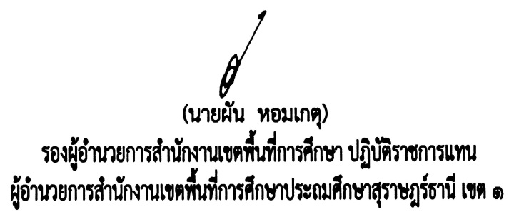
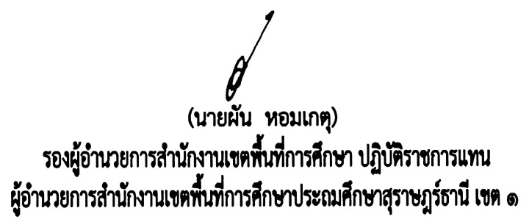
ขอแสดงความนับถือ

กลุ่มบริหารงานบุคคล
โทร.0-7728–7998 ต่อ 51 – 52
โทรสาร 0-7727-3071

